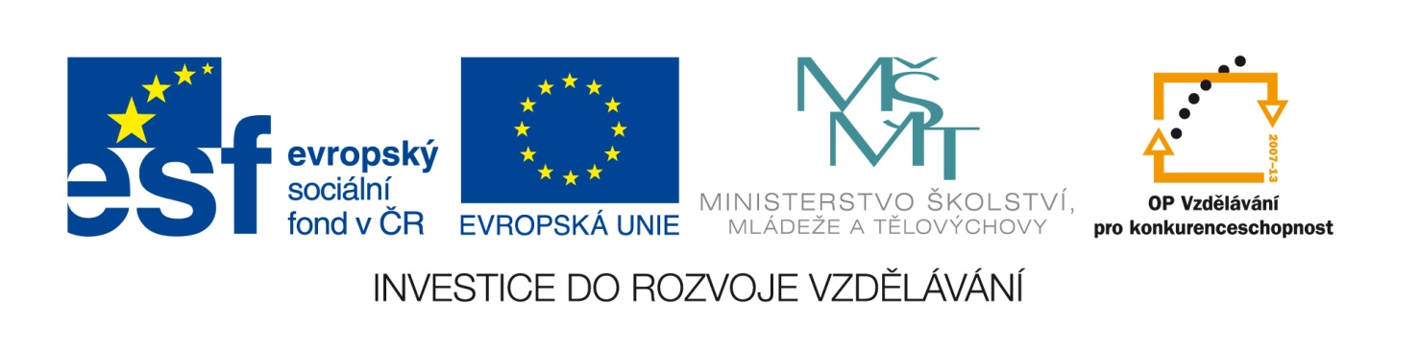
Příloha č. 2

Doplňující informace k veřejné zakázce

Název projektu: | Podpora jazyků, podpora budoucnosti
Název programu: | Operační program Vzdělávání pro konkurenceschopnost
Registrační číslo projektu | CZ.1.07/1.5.00/34.0709
Oblast podpory | 1.5
Název zakázky: | Jazykový kurz pro učitele cizího jazyka ve Velké Británii
Datum vyhlášení zakázky: | 9. 4. 2013
Název zadavatele: | Gymnázium Jiřího Wolkera, Prostějov, Kollárova 3
Sídlo zadavatele: | Prostějov, 796 01, Kollárova 3
IČ zadavatele: | 47922206
Osoba oprávněná jednat jménem zadavatele/ kontaktní osoba: | Ing. Michal Šmucr – ředitel školy, vedoucí projektu  Kontaktní osoba:  Mgr. Michal Marek  Tel.: 608 450 174  email: m.marek@gjwprostejov.cz

Vážení,
vzhledem k tomu, že dne 17. 4. 2013 byl podán dotaz o doplňující informaci k podmínkám výběrového řízení na zajištění jazykových kurzů ve Velké Británii pro projekt „Podpora jazyků, podpora budoucnosti“ zasíláme Vám na vědomí požadovanou informaci.

Znění dotazu:
Bohužel stále chybí některé specifikace, které v konečném důsledku hrají významnou roli v nabídnuté ceně. Požadujete individuální nájezdy účastníků či mohou jet současně a bydlet v dvoulůžkovém pokoji. Jaká minimální intenzita kurzu je požadována?

Znění odpovědi:
Intenzita jazykových kurzů: min. 25 vyučovacích hodin týdně.
Maximální počet účastníků ve skupině kurzu: 15.
Současně dochází k posunu termínu pro podání nabídek: na 3. 5. 2013 do 12:00.

V Prostějově dne 18. 4. 2013
. .……………………………………..
Ing. Michal Šmucr

